Referat från julmöte IWC Örebro den 6 december 2023.
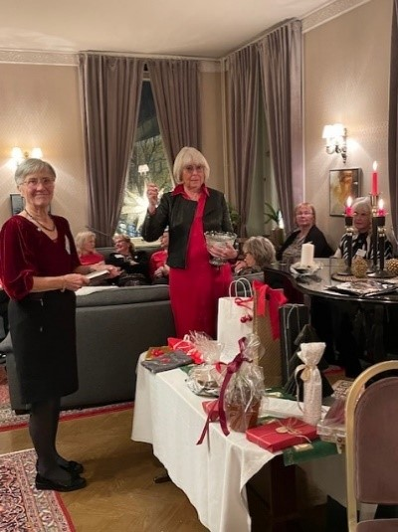
Så fick vi fira jul lite i förtid med våra IW-vänner! Vi möttes av julglögg och fin musik till mingel på Margareta Festvåning. Trion som stod för musikunderhållningen har koppling till Örebro läns folkmusik och bestod av Ingemar Nilsson, Pelle Granlund och Erik Zaunschirm. Herrarna bjöd på finstämd, varierad musik och anekdoter som t ex ”vad gör orkestern hela december – jo de har julstämning” ?? och julstämningen var absolut där när vi senare på kvällen bjöds in till allsång!
Vice president Elisabeth Long hälsade oss välkomna till bords. Speciellt välkomnades orkestern och två gäster. Tillsammans var vi drygt 30 personer på mötet. Vi njöt av god klassisk middag med kalkon, tillsammans med läckra tillbehör – här tänker jag särskilt på en fräsch och vacker grönkålssallad toppad med granatäpplekärnor. Vi påmindes om att omgående anmäla oss till IW- dagen den 10 januari kl.16.00 på Margareta Festvåning. Nära och kära är välkomna att delta. Det blir ett extra festligt födelsedagskalas eftersom IW fyller 100 år! Särskild inbjudan kommer att mailas ut till alla medlemmar.
Kvällens och decembers hjälpprojekt är Barnagåvan vars grundare Maria Cederlind och hennes volontärer brinner för att handla in och dela ut julklappar till barn och julmat till många behövande familjer. Bland andra deltar vår medlem Agneta Fimmerstad i arbetet som sker i samarbete med Elite Hotell. Elite Hotell har förtjänstfullt lovat att skänka mat. Från penninggåvor kommer också matcheckar att delas ut. Pengarna från kvällens jullotteri gick oavkortat till detta viktiga lokala projekt och det finns fortfarande möjlighet att via SWISH skänka en slant via Agneta Sandberg, swish nr 070 3767770 skriv Barnagåvan. Tack alla medlemmar som skänkt gåvor till jullotteriet och tack Agneta för att vi får använda din swish.
Önskar er alla en riktigt fin och god jul och hoppas få träffa många av er den 10 januari.
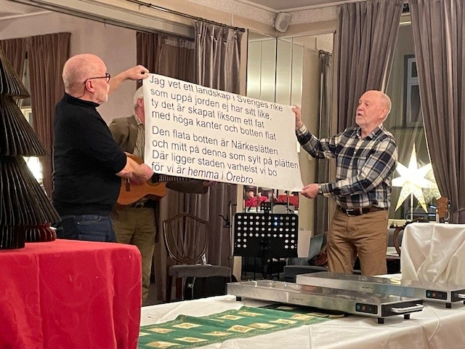
Melodi: Värnamovisan
På bild: Pelle Nilsson, Ingemar Nilsson, bakom text syns Erik Zaunschirm
Annika Sandén

